سوال 8 :

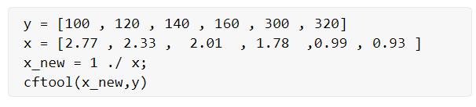

4-

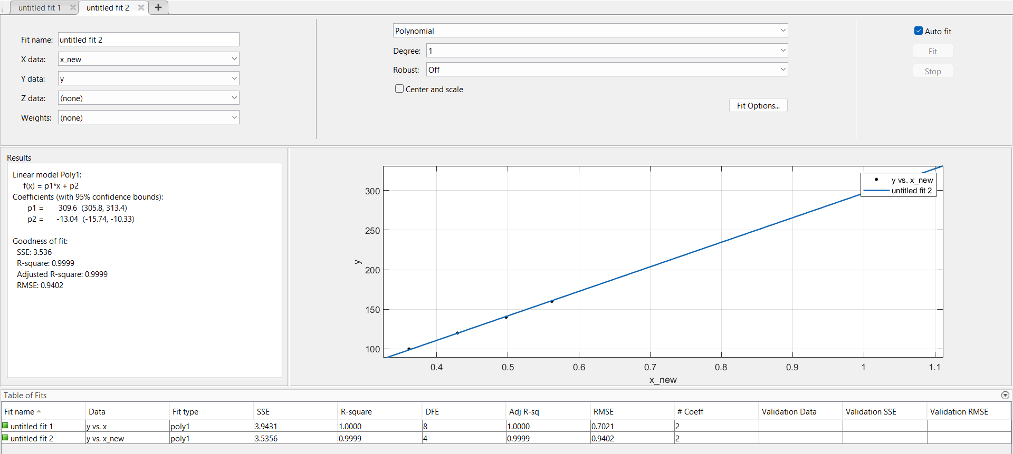

1. رزولوشن سیستم اندازه گیری فاصله ، 0.01 سانتی متر است زیرا LCD تا یک صدم سانتی متر نمایش میدهد .

میدانیم دقت، کوچکترین واحد قابل اندازه گیری توسط حسگر است . و رزولوشن کوچکترین واحد قابل نمایش توسط نمایشگری است که به حسگر متصل شده است . بنابراین دقت به حسگر و رزولوشن به میکروکنترلر محدود شده است .